Brukerveiledning
EpN – Emneplanlegging på nett

For fagpersoner

12. oktober 2018

Innholdsfortegnelse
Innledning 3
De ulike godkjenningsnivåene 4
Pålogging 5
Brukerinnstillinger 7
Forsiden på EpN 8
Oversikt - emneplanlegging 9
Hvordan søke fram et emne 10
Revidering av emne 12
Spesielt for rollen Kvalitetssikrer 21
Spesielt for rollen Godkjenner 21

Innledning
Anbefalte nettlesere for EpN er Mozilla Firefox og Chrome. Ikke bruk Internet Explorer.
Web-applikasjonen EpN er et verktøy til bruk i revisjon av emner i studieplanprosessen før nytt studieår. Den er laget for å kunne revidere emnebeskrivelser og sende emnene gjennom en arbeidsflyt; en kvalitetssikringsprosess. Høgskolen i Østfold har gjort et foreløpig vedtak på at det ikke skal opprettes emner i EpN, kun i FS. Eksisterende emner hentes ut fra FS til EpN, og gjøres tilgjengelig for revidering/planlegging med den teksten som foreligger fra foregående år. For helt nye emner vil det som hovedregel ikke foreligge tekst.
Pålogging til EpN skjer gjennom Feideinnlogging. Du får tilgang til applikasjonen så lenge du har internett-tilgang. Dersom du ikke oppholder deg på studiestedet må du ha VPN-tilgang. Påloggingsprosedyren blir omtalt litt senere i dokumentet. Mangler du tilgang sender du en e-post til epn@hiof.no.
Arbeidsflyten (emnet) går gjennom ulike stadier:

I EpN er det fire roller:

Fagperson kan revidere emner som er i S0 og S1
Kvalitetssikrer kan revidere emner som er i S2
Godkjenner kan revidere emner som er i S3
FS‐klarerer kan revidere emner som er S4
EpN-administratorer tildeler deg en rolle. Rollen gir deg rettigheter til å håndtere emnet innenfor de respektive stadier med utgangspunkt i din funksjon.
EpN-administratorer ved HiØ:
- Studiested Fredrikstad: Nina Buskoven
- Studiested Halden: Annette Øyen
- HiØ VIDERE: Marianne Pedersen
- Studieenheten: Hedvig Bergem, Inger Steiner Børresen, Ingunn Melleby Fremmerlid, Gro Telhaug og Lena Tolfsen
- IT-drift: Linda Sekkelsten
Alle EpN-brukere har i utgangspunktet rollen «Fagperson». Roller som Kvalitetssikrer, Godkjenner og FS-klarerer avklares/tildeles i de enkelte programsekretariatene. Rollenes innhold og ansvar omtales senere i brukerveiledningen.
Eksempel på rollefordeling for kommende revisjonsperiode:
Fagperson: programansvarlig
Kvalitetssikrer: SSA
Godkjenner: studieleder
FS-klarerer: Studieenheten/HiØ VIDERE
Brukerdokumentasjon for EpN hos FS/UNIT
FS/UNIT har utarbeidet egen brukerdokumentasjon for EpN. Dersom du søker ytterligere informasjon som HiØs egen dokumentasjon ikke gir svar på, kan du lese litt mer her:
http://www.fellesstudentsystem.no/dokumentasjon/brukerdok/epn/index.html

De ulike godkjenningsnivåene
Oversikt over godkjenningsnivåene (stadiene) i EpN.
Når emnet er importert fra FS ligger det mellom nivå S0 og S1, og er klar for revidering av deg eller en fagperson.
Når du/fagpersonen er ferdig med emnet sender du/fagpersonen det selv videre til Kvalitetssikrer med knappen:
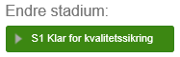
Emnet ligger nå mellom S1 og S2 fram til Kvalitetssikrer har påstartet gjennomgang av emnet. Du ser på den grønne pilen hvor emnet til enhver tid befinner seg; hos en aktør eller mellom to stadier.
Kvalitetssikrer gjennomgår/reviderer emnet og sender det videre til Godkjenner. Emnet ligger mellom S2 og S3 fram til Godkjenner har påstartet gjennomgang av emnet.
Når Godkjenner er ferdig med gjennomgang/revidering, er det klart for å sendes til FS-klarerer og deretter eksporteres til FS. Emnet ligger mellom S3 og S4 fram til FS-klarerer har påstartet kvalitetskontroll av emnet.

FS-klarerer gjør emnet klart for eksport tilbake til FS. Emnet ligger mellom S4 og S5 frem til eksport til FS er gjennomført.
Når emnet er eksportert tilbake til FS har det kommet til nivå S5, og ingen endringer kan da gjøres i EpN. Påkrevde endringer må foretas i FS. Disse gjøres av Studieenheten/HiØ VIDERE, jf. Bestemmelser om studieplanrevisjon ved HiØ.
Når du har gjort nødvendige endringer sender du emnet/emnene du har ansvar for videre til neste nivå. Du har tilgang til emnet/emnene selv om de er videresendt forutsatt at neste ledd i kjeden ikke har begynt sitt arbeid med emnet/emnene. Underveis i prosessen så kan emnene sendes tilbake til tidligere nivå for ytterligere revidering dersom det er behov for avklaring/endring/forbedring.

Pålogging
Link til påloggingssiden for Emneplanlegging på nett (EpN) finner du på ansattsiden til høyre i bilde nder Gå direkte til.
https://www.hiof.no/for-ansatte
Bilde 1
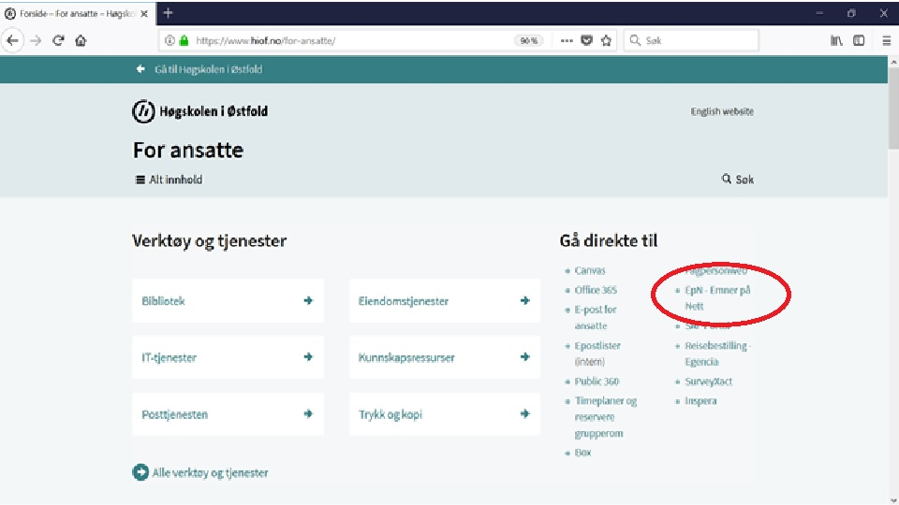
Direktelink til EpN er https://fsweb.no/epn/velginstitusjon.jsf?inst=hioe
Første gang du logger deg inn i EpN må du også godkjenne at noe informasjon om deg som bruker blir tatt vare på.
I påloggingsbilde gjennom Feide skrives brukernavn og tilhørende passord.
Pass på å velge riktig institusjon.
Bilde 2
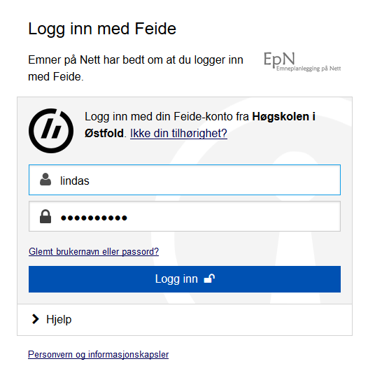

Slik ser det ut når du har logget inn i EpN:
Bilde 3
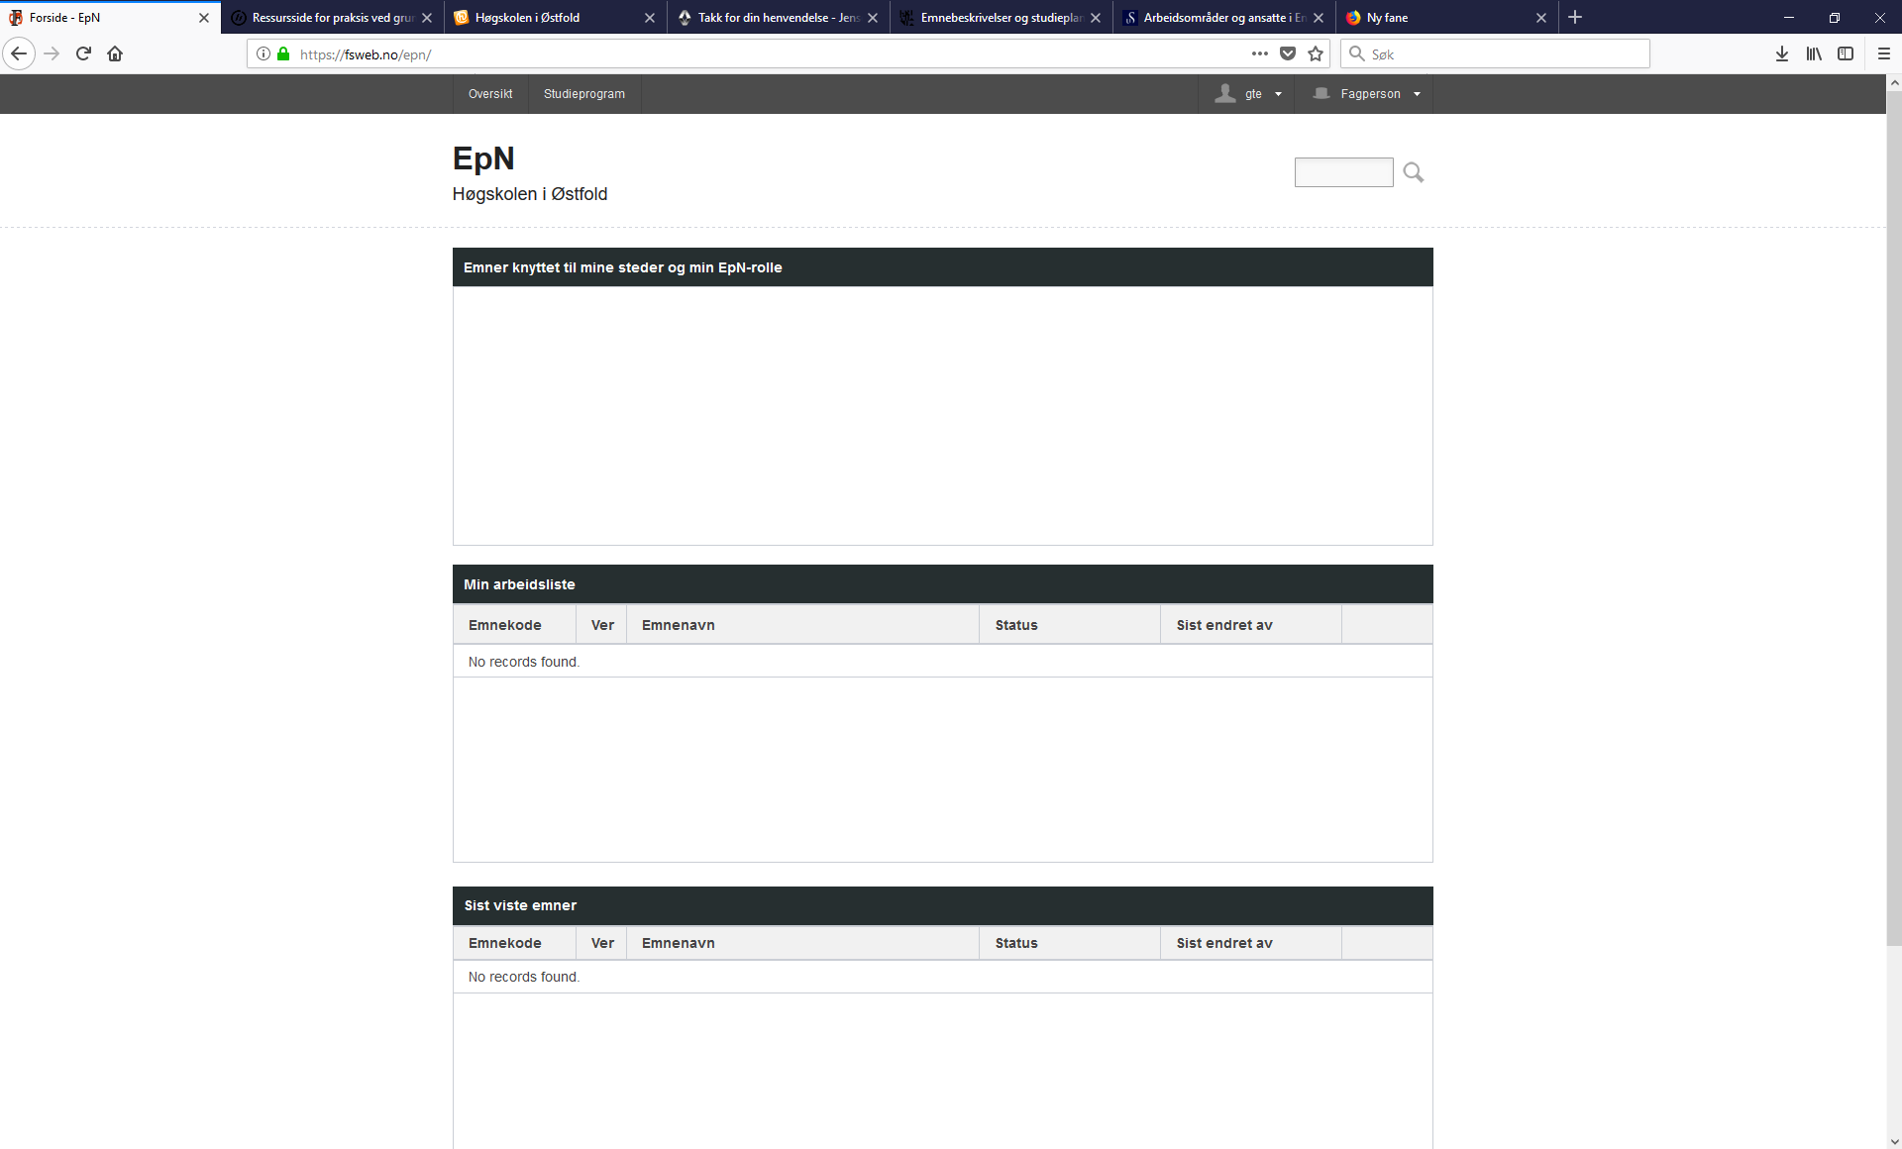

Brukerinnstillinger
Som EpN-bruker har du tilgang til alle emner for hele høgskolen. Det kan derfor være lurt å begrense tilgangen slik at du slipper å lete, og får en bedre oversikt over de emnene du faktisk har ansvar for å følge opp.
Innstillinger for din bruk av EpN setter du i nedtrekksmenyen som vises når du trykker på ditt brukernavn:
Bilde 4
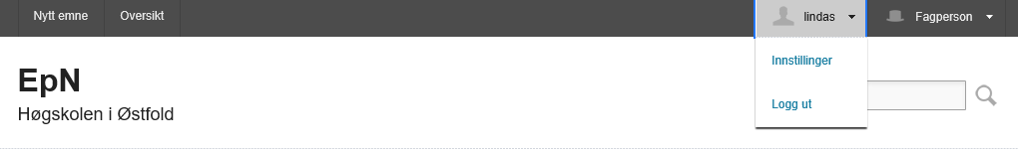

Eksempel:
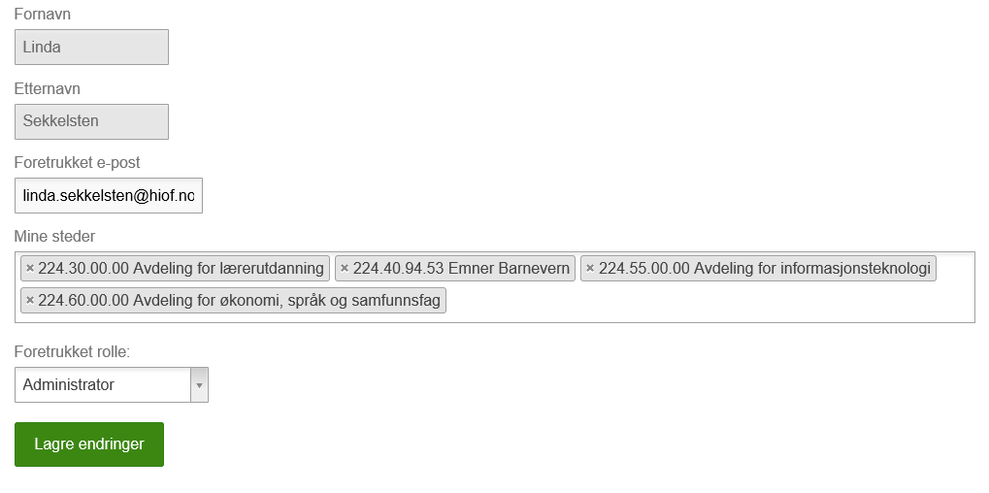
Navnet hentes fra Feide-innloggingen.
E‐postadressen hentes også fra Feide-innloggingen. E-postadresse kan brukes for å bli varslet om eventuelle emner er sendt tilbake til deg fra et høyere nivå.
Mine steder: På forsiden av EpN er det en oversikt over «Emner knyttet til mine steder og min rolle».
Denne listen er dynamisk og viser hele tiden oversikt over de emnene som ligger til din rolle og de steder (avdelinger) du selv velger å angi i innstillingen. Her vises ikke undernivåer, så du må gjøre presise utplukk. Klikk i feltet Mine steder for å legge til nye eventuelt krysse ut for å fjerne. Du kan gjøre endringer i innstillingen underveis i prosessen om du vil/har behov for det.
Verdt å merke seg: emner følger aldri eller hører ikke til en enkeltperson. Emnet er kun knyttet til roller og steder.

Foretrukket rolle: dersom du har en rolle som f. eks. Godkjenner, så vil du implisitt også inneha de lavere rollene. Foretrukket rolle vil være den du får når du logger inn, men trenger ikke å være den
høyeste rollen du er validert for. Rollen kan du endre enkelt ved å trykke på hatten på øvre menylinje (forklaring under).

Forsiden på EpN
For å komme til forsiden du bruker i det daglige arbeidet, klikker du på ikonet øverst til venstre
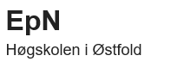
Forsiden ser slik ut:
Bilde 5
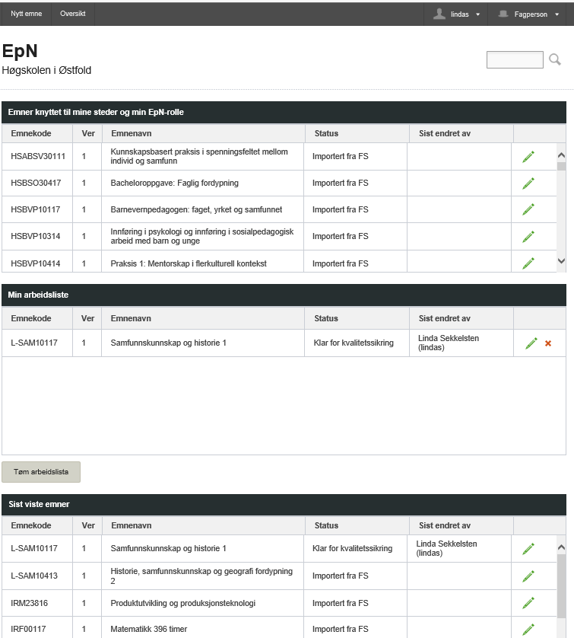

Øverst på forsidebildet vises en verktøylinje med følgende funksjoner:
Nytt emne: denne funksjonen skal ikke benyttes. Ingen skal opprette emner i EpN. Alle emner opprettes i FS før de hentes inn i EpN. Emner opprettes av FS-superbruker ved SSA.
Oversikt: Her vil du kunne følge framdriften for emneplanleggingen, for hele institusjonen eller for et ønsket sted. Emneplanleggingen/-prosessen vises i tabellform og som kakediagram. Nærmere forklaring kommer senere i brukerveiledningen.

Studieprogram: denne funksjonen er under utvikling, og HiØ tar den ikke i bruk for studieåret 2019/2020.
Bruker/brukernavn: Her kan du velge mellom «Innstillinger» og «Logg ut» i nedtrekksmenyen. «Innstillinger» er det samme som brukerinnstillingene som er omtalt tidligere.
Hatt/rolle: Her har du mulighet til å bytte rolle (hatt) i nedtrekkmenyen. Dette forutsetter at du er tildelt flere roller (se omtale av roller lenger framme i brukerveiledningen).

Midt i bildet har du følgende tre oversikter (se bilde 5 over):
- Emner som er knyttet til mine steder og min rolle
Her listes det opp emner som er knyttet til steder du har valgt under brukerinnstillinger, og som er knyttet til din rolle (f.eks. fagperson). Når du har sendt emnet videre til neste nivå evt. returnert til forrige nivå, vil det forsvinne fra denne listen.
- Min arbeidsliste
Emnene som etter hvert dukker opp på denne lista har du lagt til når du har vært inne og revidert emnene (forklaring kommer senere). Emnene på arbeidslista er de du ønsker å ha rask tilgang til og som du jobber med. Ønsker du å fjerne et emne fra arbeidslista klikker du på det røde krysset bak emnet
- Sist viste emner
Listen genereres automatisk og gir deg en oversikt over de siste emnene du har besøkt/arbeidet med.

Oversikt - emneplanlegging
Oversikt gir en fremstilling over status på emnene og hvilket nivå disse er på i revisjons-/godkjenningsprosessen, se bilde 6 nedenfor.
Du kan velge å se for hele HiØ eller velge enkelte avdelinger med evt. undernivåer.
Under «Enheter» finner du ditt sted. Trykker du på %-tallet så vises status for dette stedet i høyre kolonne, med eller uten underliggende enheter inkludert. %-andelen er hvor stor andel som er ferdige emner (gått gjennom alle stadier).
Kakediagrammet på høyre side viser fordelingen av emner på de ulike stadiene. Du kan filtrere emnelisten til å vise emner for kun ett stadium ved å klikke på fargen for ønsket stadium i selve kakediagrammet.

Bilde 6
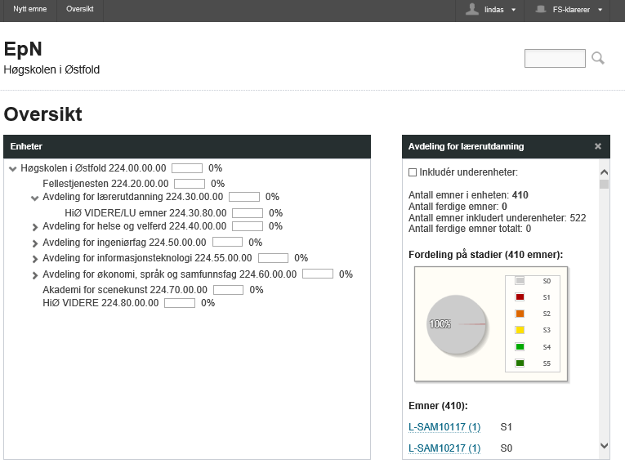

Hvordan søke fram et emne
I tillegg til å finne et emne ved å gå via oversikten, er det også mulig å søke opp et enkelt emne i søkeboksen øverst til høyre i alle bilder ved å skrive inn emnekode. Emnet vil da hentes fram i et nytt søkebilde og vil ligge under overskriften søkeresultat (se bilde 7 nedenfor).
Husker du ikke emnekoden på emnet du vil hente fram, kan du klikke direkte på selve forstørrelsesglasset ved søkeboksen. Da får du opp et utvidet søkebildet hvor du kan gjøre et avansert søk der du kan definere ett eller flere søkekriterier.

Bilde 7
Søkebilde, eksempel:
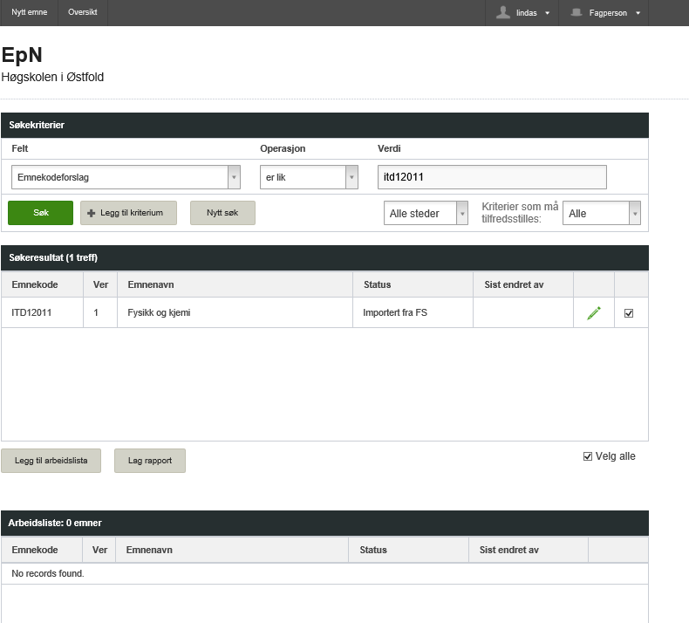
Du kan bruke søkekriterier fra alle datafelt og/eller EpN-relatert informasjon, f.eks. hele eller deler av emnekoden, hele eller deler av emnenavn og dato for sist revidert. Valgene finnes i nedtrekksmenyen. Du kan samtidig velge mellom flere operasjoner for søket: er lik/ikke lik, inneholder, større/mindre etc, se bilde 8 nedenfor.
Bilde 8
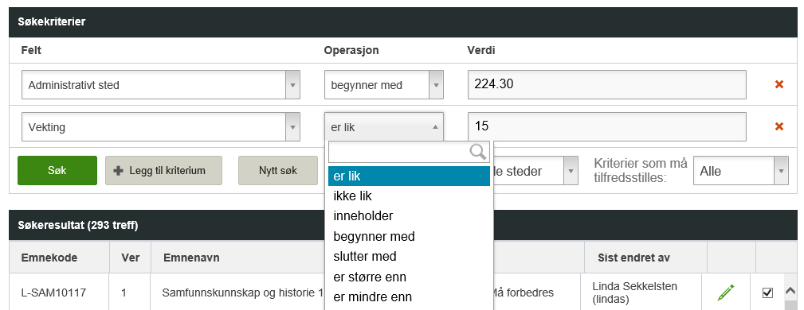
For å søke i flere kriterier samtidig, velger du knappen «+Legg til kriterium».
Du må i tillegg angi om «alle» eller «minst ett» av kriteriene skal oppfylles:
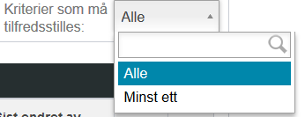
Klikk på den grønne «Søk»-knappen når du har lagt til alle søkekriteriene du ønsker å ha med.

Revidering av emne
For emner som er tilbudt tidligere vil det ligge tekst i EpN når du søker det fram.
Emner som har fått ny emnekode vil ha med tekst fra den gamle emnekoden inn i EpN. Tekst fra gammel emnekode til ny emnekode blir lagt til emnet når det opprettes i FS av SSA/HiØ VIDERE.
Helt nye emner opprettes i FS og vil være «tomme»/uten tekst i EpN første gang du søker dem fram. Alle felt må fylles ut, enten på grunnlag av foreløpig emnebeskrivelse fra fagmiljøet (BA-nivå) eller fra emnebeskrivelse i akkrediteringssøknad til NOKUT (MA-nivå).
HiØs egne bestemmelser om studieplanrevisjon og veiledning til utfylling av studieplan og emner finner du på ressurssiden for studieplanutvikling:
https://www.hiof.no/for-ansatte/arbeidsstotte/studier/studieplanutvikling/
For å revidere tekst i emnet må du trykke på blyant-ikonet i søkeresultatet eller i arbeidslisten om du kanskje allerede har laget deg en.
Når du kommer inn på emnet som er overført fra FS har det status S0. Bildet for revidering av emnet har flere faner, og åpnes første gang med fanen «Generelt».

Bilde 9
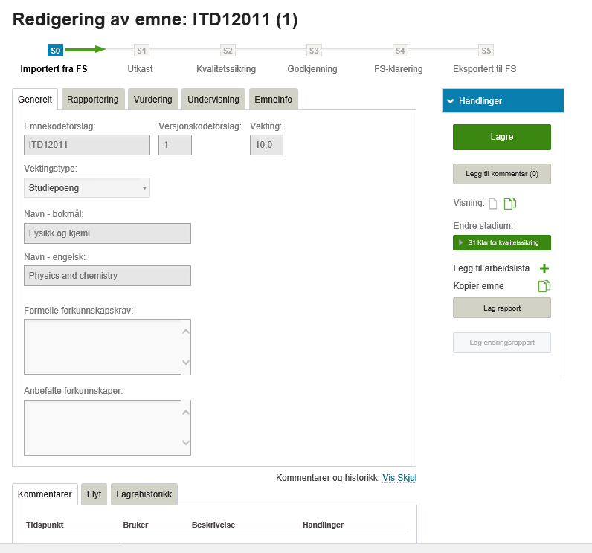

Når emnet har status S0 Importert fra FS er det nøyaktig slik det var i FS ved import til EpN, og ingen har vært inne i emnet.
Så snart du trykker på den grønne «Lagre»‐knappen (enten det er skrevet inn noe nytt eller ikke) får emnet status S1 Utkast.

Fane «Generelt»
I fanen «Generelt» ligger kun data som er hentet fra FS. Du skal ikke revidere noe under denne fanen. Tekst knyttet til emnets forkunnskapskrav skal legges inn under fanen «Emneinfo».

Fane «Rapportering»
Bilde 10
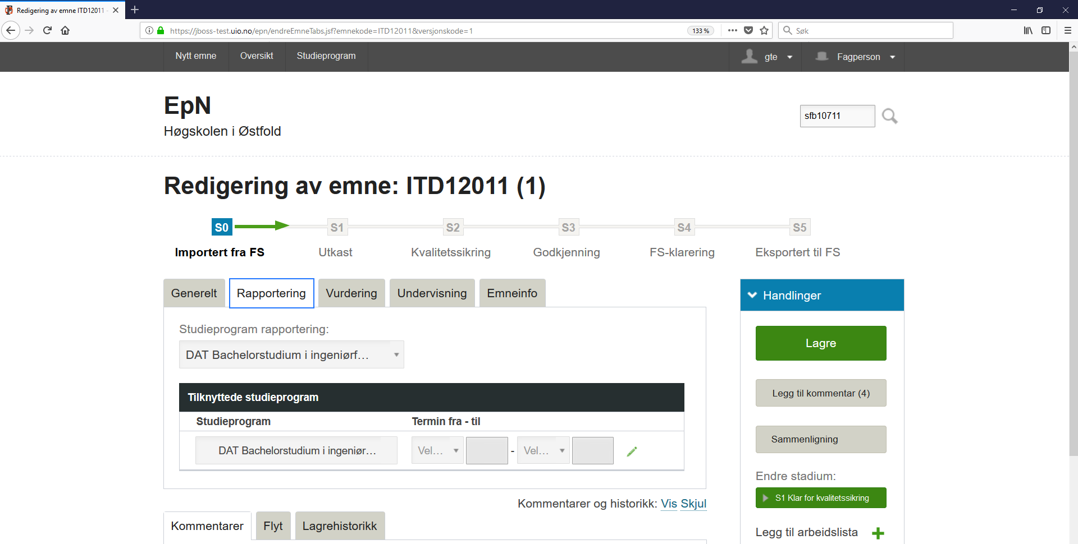

Her ligger det også data hentet fra FS, og du skal ikke revidere noe her heller.
Dersom du vet at emnet tilhører flere/andre studieprogram enn det som vises her, melder du fra i e-post til din FS-kontaktperson (se nedenfor). Skriv gjerne i feltet Legg til kommentar (høyre kolonne) at du har gjort det.
Det er mulig å skru av og på visning av kommentarer og historikkfeltet ved å klikke på Vis/skjul:
Det er kun høgskolens rapporteringsansvarlig som kan endre noe i dette feltet.
FS-kontaktperson
Halden: Annette Øyen – annette.oyen@hiof.no
Fredrikstad: Nina Buskoven – nina.k.buskoven@hiof.no
HiØ VIDERE: Marianne Pedersen – marianne.pederse@hiof.no

Fane «Vurdering»
Bilde 11
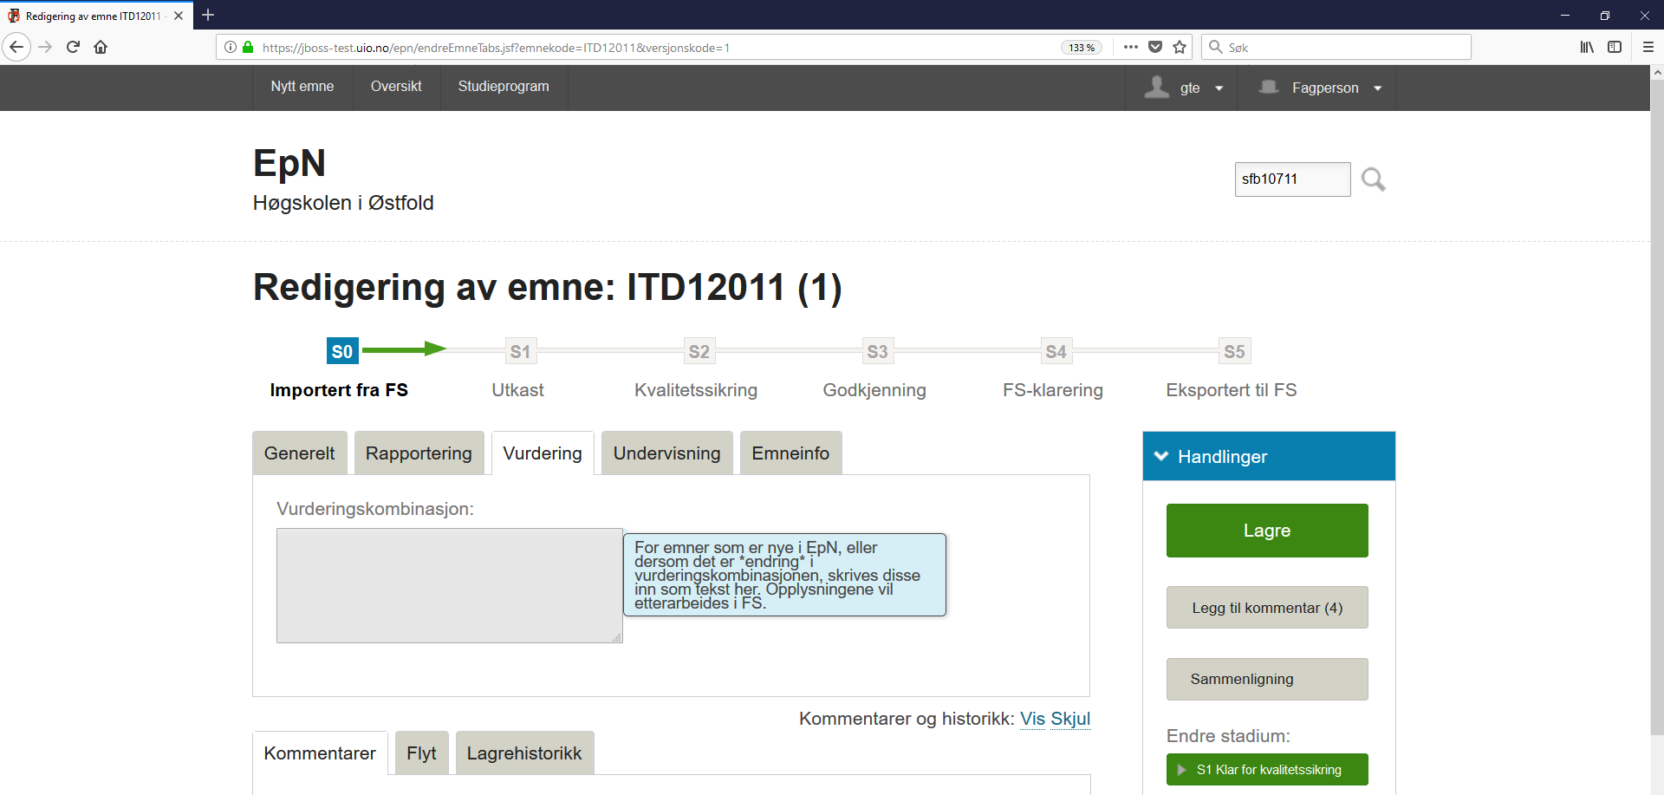

Hvis du fører musa over det grå feltet Vurderingskombinasjon, får du opp teksten som vises i den blå boksen. Igjen; du skal ikke skrive noe her.
Fane «Undervisning»
Her ligger det kun data knyttet til personroller som er hentet fra FS. Du skal ikke revidere noe under denne fanen. Endring av personroller gjøres i FS.
Dersom emneansvarlig ikke stemmer så melder du fra i e-post til lokal administrasjon i eget programsekretariat.
Bilde 12
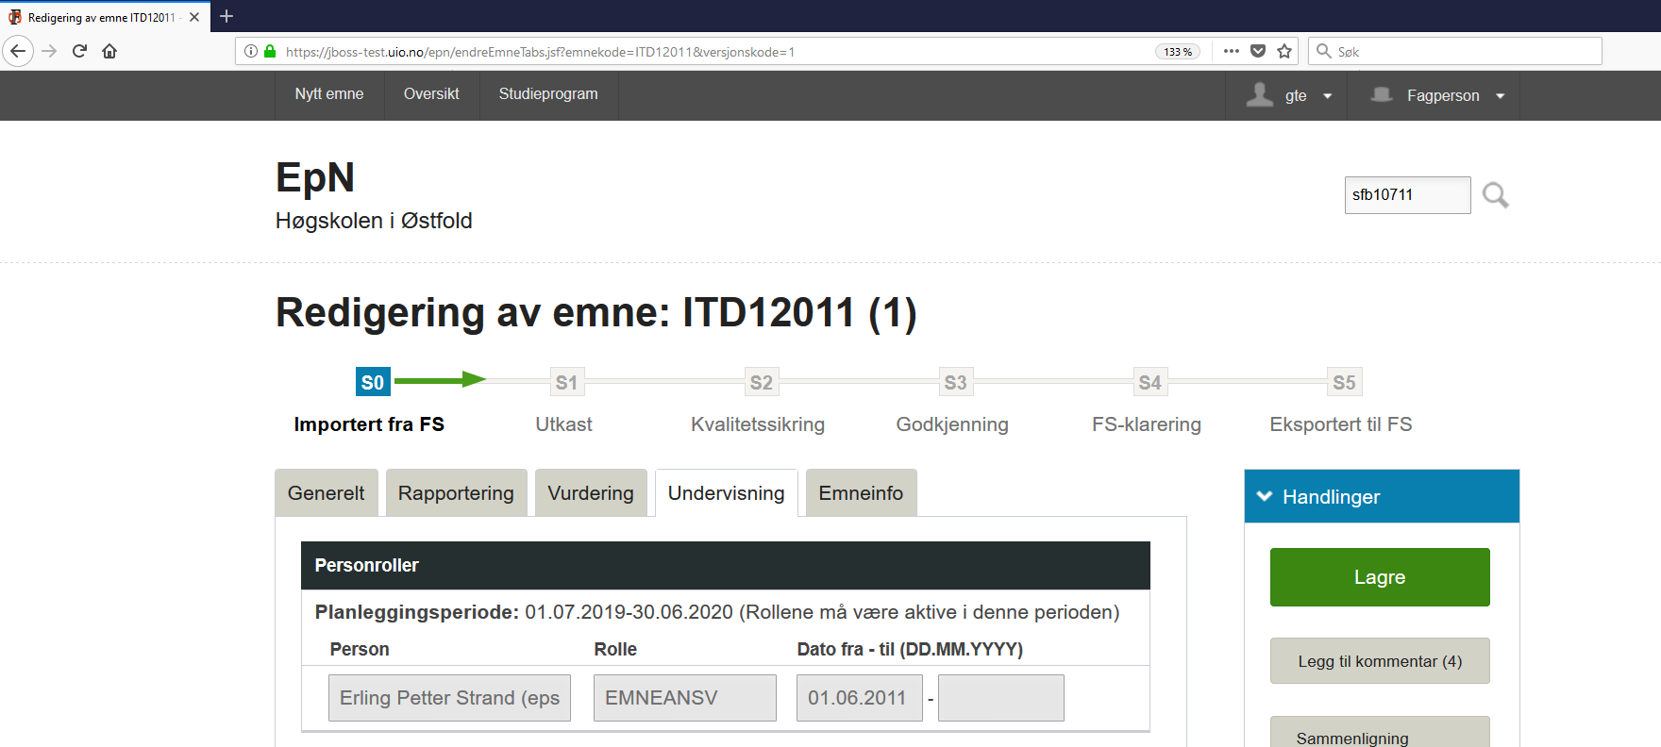
Fane «Emneinfo»
Overskriftene her følger mal for emnebeskrivelser som du finner på ressurssiden for studieplanutvikling (https://www.hiof.no/for-ansatte/arbeidsstotte/studier/studieplanutvikling/).
Veileder for utfylling av studieplan og emner finnes også på denne nettsiden.
Bilde 13
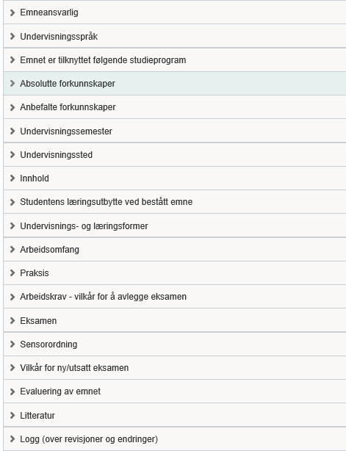

For å revidere teksten, klikker du på det enkelte feltet. Du kan eventuelt åpne alle feltene samtidig ved å klikke på 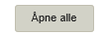
Dersom emnet er tilbudt tidligere så skal emnebeskrivelsen ligge som tekst i de enkelte feltene, og du kan revidere teksten. Er emnet helt nytt så er feltene tomme, og tekst må legges inn. Da må du velge språk og klikke på «Legg til» for å opprette en ny tekstboks, f.eks.:
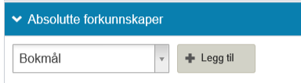
Du kan også velge engelsk som språk om emnet bare skal publiseres/foreligge på engelsk. Dersom emnet skal foreligge både på norsk og engelsk, så må du legge inn tekstene parallelt.

Feltet Logg (over revisjoner og endringer)
Her skriver du inn kortfattet hvor du har gjort endringer og hva disse består i. Skriv også inn dato og navnet ditt.
Det er viktig at dette feltet fylles ut for å vite hva som endret slik at dette kan følges opp i arbeidsboka som utarbeides for de enkelte studieprogrammene (del av høgskolens kvalitetssystem). Kommentarer i denne loggen vil på lik linje med tekst i de øvrige feltene bli lagret i FS.
Bruker du knappen «Legg til kommentar» (se omtale nedenfor) så vil teksten bli liggende kun inneværende revisjonsperiode, og fjernes når denne er ferdig. Kommentaren blir ikke overført til FS og kan derfor ikke brukes i kvalitetsarbeidet.
Når du er ferdig med å legge inn tekst/revidere må du huske å
Du finner noen hjelpemidler i boksen «Handlinger» i høyre kolonne for å kvalitetssikre innhold og eventuelle endringer før du sender emnet videre til neste nivå:
«Legg til kommentar»
Her kan du legge inn kommentarer som gjelder arbeidsprosessen i EpN. Disse følger emnet i hele prosessen og kan leses av alle. Merk at disse kommentarene ikke overføres til FS. For å se kommentarer og endringshistorikk på emnet, klikk «Vis» nederst i emnebildet.
«Sammenligning»
Denne kan du bruke for å sammenligne tekster som er endret. Denne funksjonen vil være hensiktsmessig for rollene kvalitetssikrer, godkjenner og FS-klarerer.

Trykker du på knappen Sammenligning vil du se hvilke endringer som er gjort. Merk at man nå er inne med rollen godkjenner.
Bare de boksene det er gjort endringer i vises. Dette med en og kommer fram i neste bilde:
Bilde 14
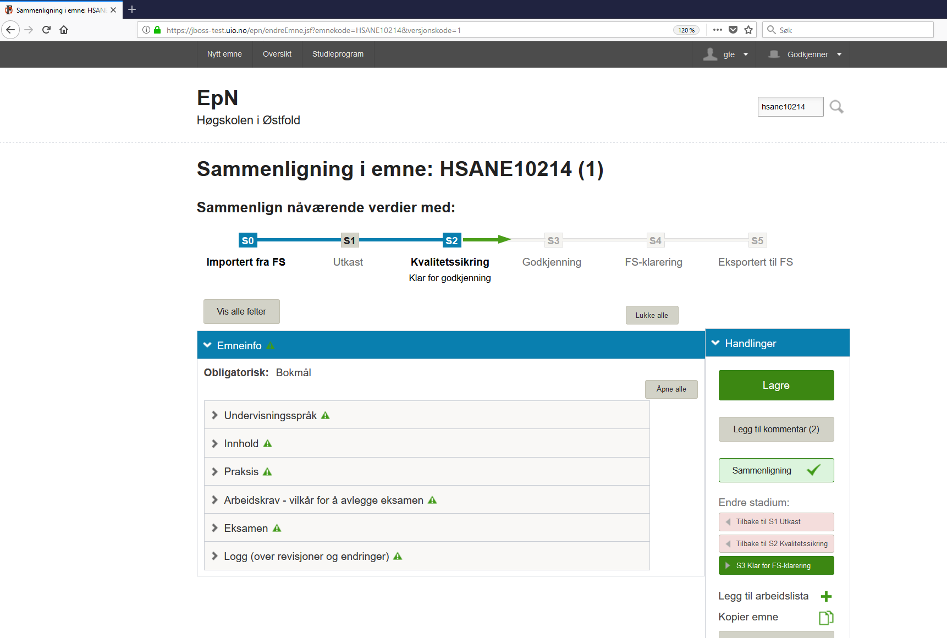
Åpner du et av feltene (f.eks. Innhold) og klikker på forstørrelsesglasset , vises endringer markert med grønn for ny tekst og rød for slettet eller endret tekst.

«Endre stadium» - sende et emne til et annet nivå
Når revisjon av tekst er ferdigstilt sender du emnet videre til neste nivå. Dersom utbedringer er påkrevd sender du det tilbake til forrige nivå. Dette er ikke mulig ved rollen fagperson.
Fargen på «Endre stadium» viser om emnet er klart for videresending eller ikke.
Klart: Grønn knapp betyr at emnet er klart for videresending.
Ikke klart: Når knappen for å sende til neste stadium er grå med varseltrekant betyr det at det er en eller flere mangler i henhold til feltinnstillingene eller verdilistene. Emnet kan da ikke sendes videre. Ved å trykke på knappen får du markering ved alle de feltene hvor det er mangler. De arkfaner der det er felter som inneholder feil, er markert med varseltrekant. Hold musen over trekanten for å lese detaljer.
Framdriftsviseren angir hvilket nivå emnet er i. Der pilen stopper midt mellom to nivåer, viser
dette at en bruker har sendt emnet fra seg (oppover eller nedover) – at det er «Klar for» neste
nivå, men at ingen ennå har «plukket det opp» (foretatt noen ny lagring). Så lenge emnet står midt mellom to nivåer, kan vedkommende som sendte det fra seg fortsatt ta emnet tilbake. Så snart noen på påfølgende nivå lagrer noe på emnet, vil det flyttes helt fram til nytt nivå, og «avsenderen» kan ikke lenger revidere emnet.
Alle endringer av nivåer vil du kunne se i historikken som følger emnet i hele syklusen.
Forbedring: Rosa knapp
Med knapper som er rosa kan emnet sendes tilbake ned til angitt nivå for forbedring/presisering av teksten. Når emnet sendes nedover, vil du få opp en dialogboks der du kan skrive inn kommentar, og det (kan) sendes e-post til den person som sendte emnet opp til det stadiet det nå returneres fra:
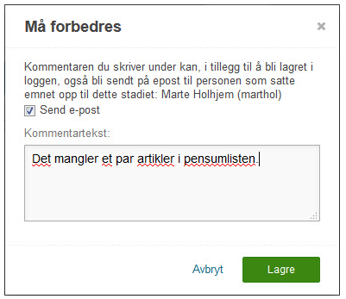
«Legg til i arbeidslista / Fjern fra arbeidslista»
Her bestemmer du om du ønsker å ha emnet liggende i arbeidslisten din eller ikke.
«Kopier emne»
Denne knappen skal du ikke benytte!!
Nye emner opprettes som tidligere nevnt i FS og ikke i EpN.
«Lag rapport»
Ved å trykke på knappen blir det produsert en pdf-rapport for emnet. Du velger selv hvilke punkter du vil ha med på rapporten.
Standard rapport, valg:
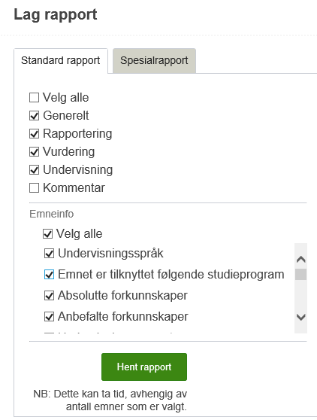
Spesialrapport, valg:
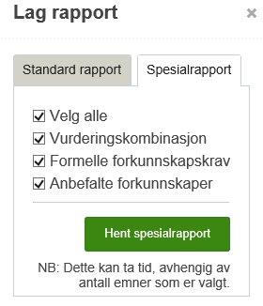
«Lag endringsrapport»
Her kan du få laget en pdf-rapport over endringer som er gjort i emnet:
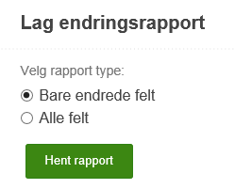

Spesielt for rollen Kvalitetssikrer
I utgangspunktet følger Kvalitetssikrer samme bruksanvisning som for fagperson.
Rollen Kvalitetssikrer legges i utgangspunktet til programansvarlig eller studieleder. Vedkommende reviderer og/eller godkjenner tekst, og må ha blikk for helhet og sammenheng mellom emner. Dersom programansvarlig/studieleder er inne med rollen Fagperson, kan likevel personen på neste nivå (S3) plukke opp emnet.
Rollen Kvalitetssikrer skal kvalitetssikre teksten og sende den videre til neste nivå som er Godkjenner
eventuelt tilbake til Fagperson (S1) med knappen 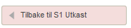dersom noe må utbedres.

Spesielt for rollen Godkjenner
I utgangspunktet følger Godkjenner samme bruksanvisning som for Fagperson.
Godkjenner får i tillegg opp fanen StudentWeb når emnet skal revideres:
Bilde 15
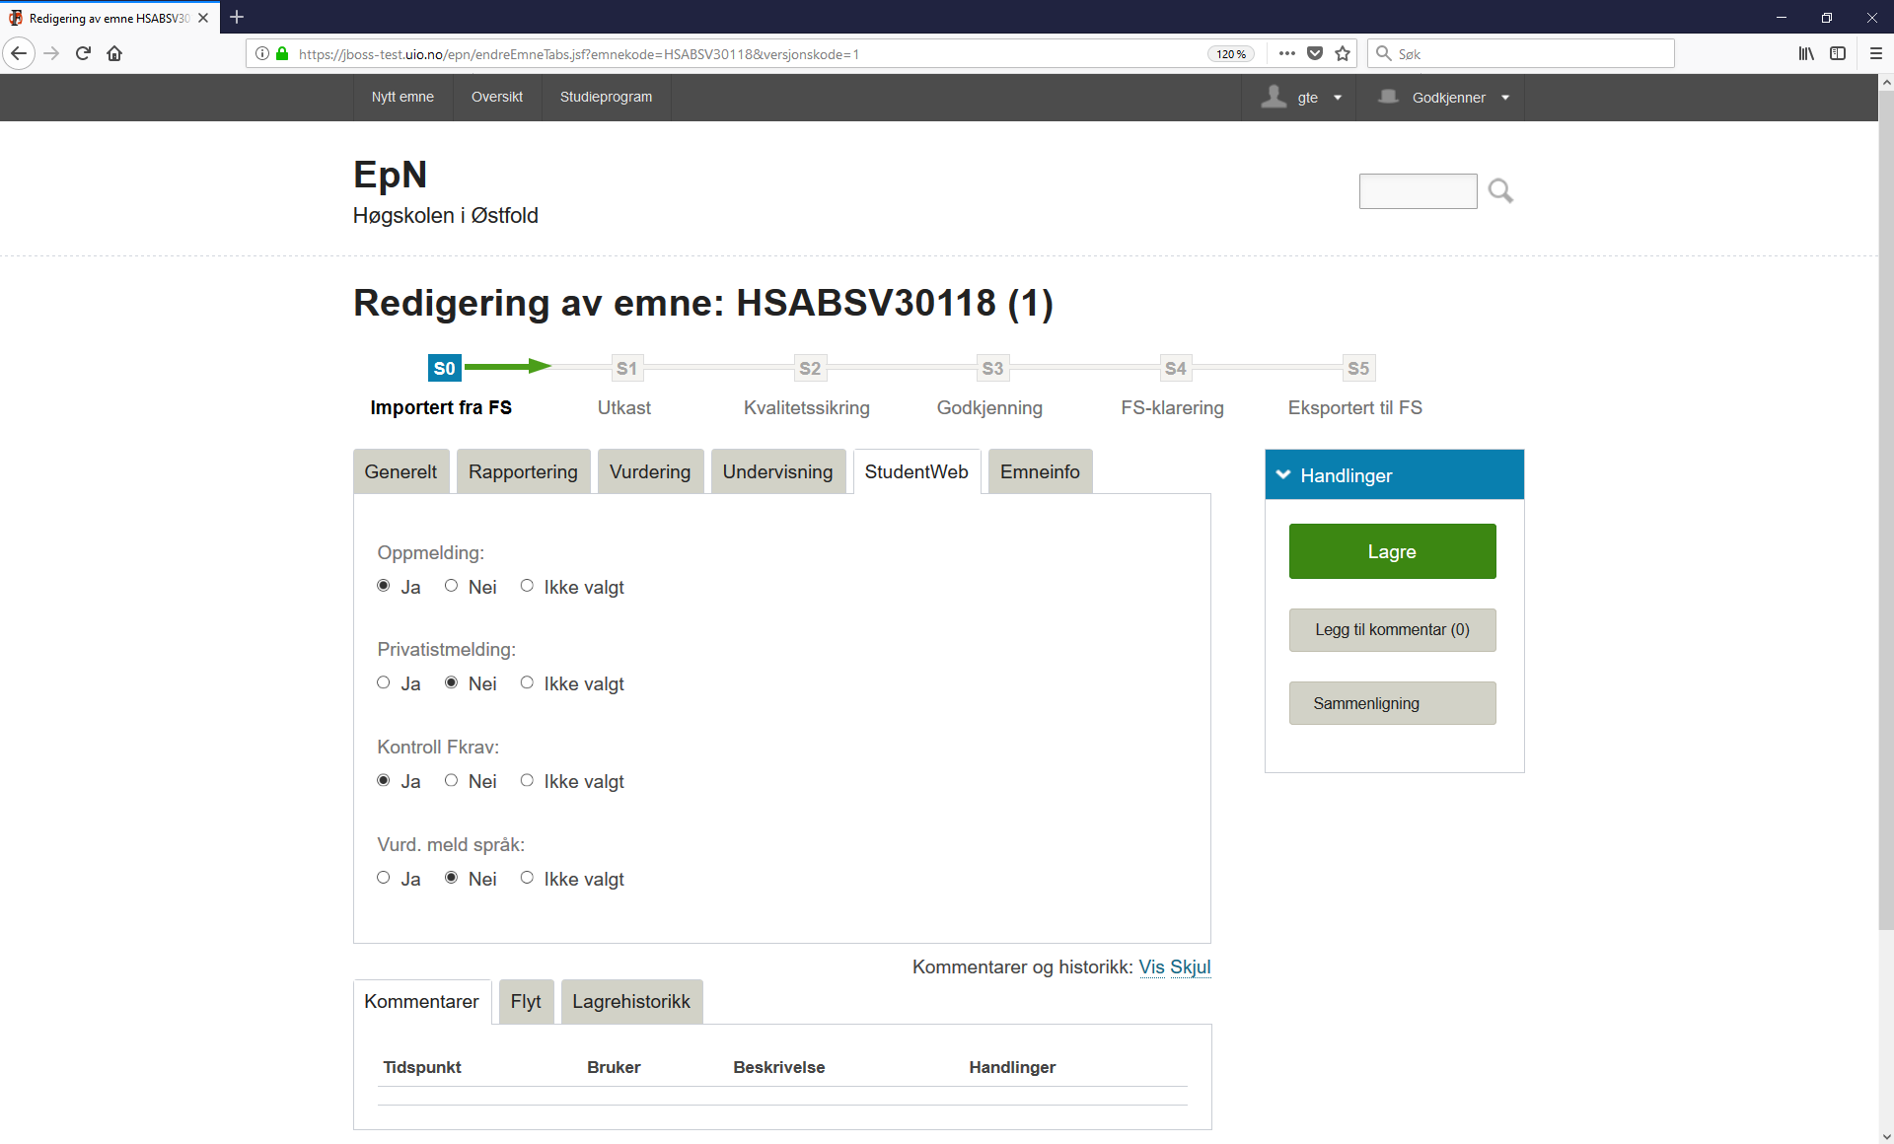

Som nevnt tidligere i brukerveiledningen, så skal ingenting endres i EpN av kvalitetsdata for emnet. Dette gjøres i FS. Ingen endringer i denne fanen.
Rollen Godkjenner legges i utgangspunktet til Studieenheten. Godkjenner har kvalitetskontroll av formalia (i tråd med sentralt og internt regelverk) og redaksjonelt ansvar for tekster.
Personer med denne rollen godkjenner teksten og sender den videre til neste nivå som er FS-klarerer. 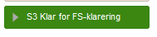,
eventuelt returnerer til Kvalitetssikrer (S2) eller Fagperson (S1) dersom noe må utbedres, ved bruk av en av knappene 